PROBABILIDAD Y ESTADÍSTICA

Docente: Nidia Quintero Peña

2-2020

Taller 12.TEORÍA DE PROBABILIDAD.

DOS VARIABLES ALEATORIAS DISCRETAS

1.Demuestre que la siguiente función satisface las propiedades de una función de masa de probabilidad conjunta.

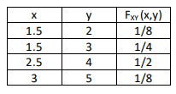

A . 𝑓xy (𝑥, 𝑦) ≥ 0

Todos los valores de Fxy(x,y) son mayores a 0.

B. $\sum{x}\sum{y} fxy( x, y) = 1$

$\frac{1}{8}+\frac{1}{4}+\frac{1}{2}+\frac{1}{8}=$ 1

C. 𝑓xy (𝑥, 𝑦) = 𝑃(𝑋 = 𝑥, 𝑌 = 𝑦)

2. Con los datos del ejercicio 1 resolver:

a. Grafica de la función de masa de probabilidad conjunta.

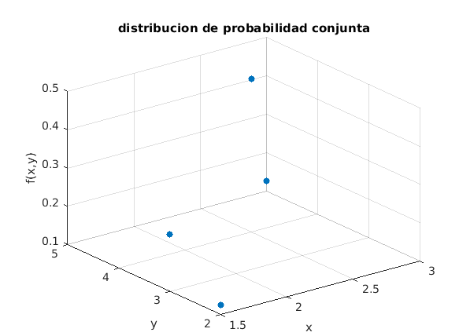

b. Calcule P(X < 2.5, Y < 3)

$$P(X < 2.5, Y < 3)=P(1.5 , 2)=\frac{1}{8}$$

c. Calcule P(X < 2.5)

$$P\left(X < 2.5\right)=P\left(1.5 , 2\right)+P\left(1.5 , 3\right)=\frac{1}{8}+\frac{1}{4}=\frac{3}{8}$$

d. Calcule P(1 < X < 3, Y = 5)

$$P\left(1<X <3 , Y=5\right)=P\left(1.5 , 5\right)+P(2.5 , 5)=0$$

e. Calcule P(X > 1.8, Y > 4.7)

$$P\left(X > 1.8, Y > 4.7\right)=P\left(3 , 5\right)=\frac{1}{8}$$

f. Determine E(X) y E(Y)

$$E\left(x\right)=\sum{x}\sum{y }Xfxy \left(x,y\right)=1.5*\frac{1}{8}+1.5*\frac{1}{4}+2.5*\frac{1}{2}+3*\frac{1}{8}=2.1875$$

$$E\left(y\right)=\sum{x}\sum{y }Yfxy \left(x,y\right)=2*\frac{1}{8}+3*\frac{1}{4}+4*\frac{1}{2}+5*\frac{1}{8}=3.625$$

g. Determine la distribución de probabilidad marginal de la variable aleatoria X y de la variable aleatoria Y.

para x:

$$\left(x=1.5 \right) : \frac{1}{8}+\frac{1}{4}=\frac{3}{8}$$

$$\left(x=2.5 \right) : \frac{1}{2}$$

$$\left(x=3 \right) : \frac{1}{8}$$

$$f\left(x \right)=\frac{3}{8},\frac{1}{2},\frac{1}{8}$$

para y:

$$\left(y=2 \right) : \frac{1}{8}$$

$$\left(y=3 \right) : \frac{1}{4}$$

$$\left(y=4 \right) : \frac{1}{2}$$

$$\left(y=5\right) : \frac{1}{8}$$

$$f\left(y \right)=\frac{1}{8},\frac{1}{4},\frac{1}{2} ,\frac{1}{8}$$

h. Determine la distribución de probabilidad condicional de Y dado que X = 1.5.

$$f\left(y | x\right)=\frac{f(x,y)}{f(x)}$$

$$f\left(y=2 | 1.5\right)=\frac{\frac{1}{8}}{\frac{3}{8}}=\frac{1}{3}$$

$$f\left(y=3 | 1.5\right)=\frac{\frac{1}{4}}{\frac{3}{8}}=\frac{2}{3}$$

i. Determine la distribución de probabilidad condicional de X dado que Y = 2.

$$f\left(x | y\right)=\frac{f(x,y)}{f(y)}$$

$$f\left(x=1.5 | 2\right)=\frac{\frac{1}{8}}{\frac{1}{8}}=1$$

j. Determine la media condicional de Y dado que X = 1.5.

$$E\left(x | y\right)=\sum{y}Yf\left(y | x\right)=2*0.33333+3*0.66666=2.6666$$

k. Determine la media condicional de X dado que Y = 2.

$$E\left(x | y\right)=\sum{x}Xf\left(x | y\right)=1.5*1=1.5$$

l. Determine si las variables aleatorias X, Y son independientes.

Probar que :

$$f\left(x,y\right)=f\left(x\right)*f(y)$$

|  |  |  |  |
| --- | --- | --- | --- |
| f(x,y) | f(x) | f(y) | f(x)*f(y) |
| $$\frac{1}{8}$$ | $$\frac{3}{8}$$ | $$\frac{1}{8}$$ | $$\frac{3}{64}$$ |
| $$\frac{1}{4}$$ | $$\frac{3}{8}$$ | $$\frac{1}{4}$$ | $$\frac{3}{32}$$ |
| $$\frac{1}{2}$$ | $$\frac{1}{2}$$ | $$\frac{1}{2}$$ | $$\frac{1}{4}$$ |
| $$\frac{1}{8}$$ | $$\frac{1}{8}$$ | $$\frac{1}{8}$$ | $$\frac{1}{64}$$ |

Ya que $$f\left(x,y\right)≠f\left(x\right)*f(y)$$

Se dice que las variables aleatorias no son independientes

m. Determine la media de la variable g(X,Y) = 3X+2Y.

3. Se tiene la función de masa de probabilidad conjunta fxy(x,y)= c x2 y ; con x = 1, 2, 3; y = 3, 4. Determine el valor de c para que fxy(x,y) cumpla las propiedades de probabilidad conjunta.

|  |  |  |
| --- | --- | --- |
| x | y | f(x,y) |
| 1 | 3 | C*3 |
| 1 | 4 | C*4 |
| 2 | 3 | C*12 |
| 2 | 4 | C*16 |
| 3 | 3 | C*27 |
| 3 | 4 | C*36 |

Primera propiedad:

$$\sum{x}\sum{y} fxy( x, y) = 1$$

$$C*\left(3+4+12+16+27+36\right)= 1 ∴ C*96=1 ∴ c=\frac{1}{98}$$

Segunda propiedad

$$fxy (x, y) ≥ 0$$

|  |  |  |
| --- | --- | --- |
| x | y | f(x,y) |
| 1 | 3 | 0.0306 |
| 1 | 4 | 0.0408 |
| 2 | 3 | 0.1224 |
| 2 | 4 | 0.1632 |
| 3 | 3 | 0.2755 |
| 3 | 4 | 0.3673 |